BRI 64 国中文教育指标体系 · 对比分析报告

生成时间：2026-04-24 23:41
数据底本：13 份 refined447 xlsx → 合并表 `bri_64country_merged_20260424.xlsx`
国家数：64 | 指标数：68（#36 空字段已跳过）| 总格数：4,352

一、总体数据质量

类型 | 数量 | 占比
数字值 | 2067 | 46.8%
定性值 | 1765 | 40.0%
弱数据（0/无/有限） | 584 | 13.2%
空 | 0 | 0.0%
**扎实（数字+定性）** | **3832** | **86.8%**

二、Top 20 国数据质量排名

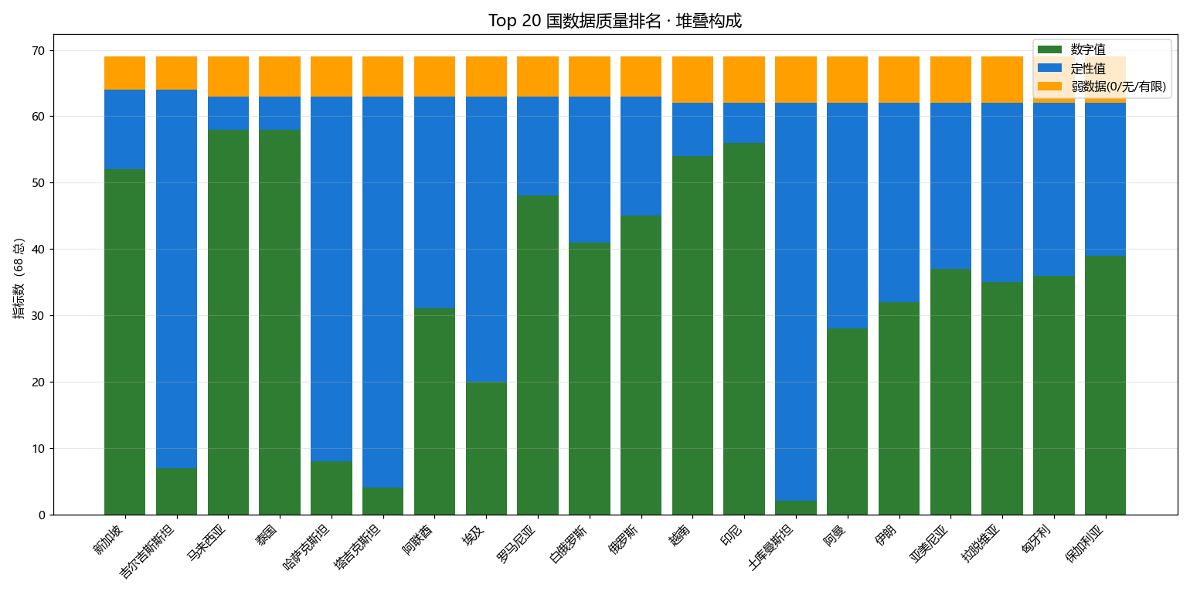

排名 | 国家 | 数字 | 定性 | 弱 | 空 | 扎实率
1 | 新加坡 | 52 | 12 | 5 | 0 | 92.8%
2 | 吉尔吉斯斯坦 | 7 | 57 | 5 | 0 | 92.8%
3 | 马来西亚 | 58 | 5 | 6 | 0 | 91.3%
4 | 泰国 | 58 | 5 | 6 | 0 | 91.3%
5 | 哈萨克斯坦 | 8 | 55 | 6 | 0 | 91.3%
6 | 塔吉克斯坦 | 4 | 59 | 6 | 0 | 91.3%
7 | 阿联酋 | 31 | 32 | 6 | 0 | 91.3%
8 | 埃及 | 20 | 43 | 6 | 0 | 91.3%
9 | 罗马尼亚 | 48 | 15 | 6 | 0 | 91.3%
10 | 白俄罗斯 | 41 | 22 | 6 | 0 | 91.3%
11 | 俄罗斯 | 45 | 18 | 6 | 0 | 91.3%
12 | 越南 | 54 | 8 | 7 | 0 | 89.9%
13 | 印尼 | 56 | 6 | 7 | 0 | 89.9%
14 | 土库曼斯坦 | 2 | 60 | 7 | 0 | 89.9%
15 | 阿曼 | 28 | 34 | 7 | 0 | 89.9%
16 | 伊朗 | 32 | 30 | 7 | 0 | 89.9%
17 | 亚美尼亚 | 37 | 25 | 7 | 0 | 89.9%
18 | 拉脱维亚 | 35 | 27 | 7 | 0 | 89.9%
19 | 匈牙利 | 36 | 26 | 7 | 0 | 89.9%
20 | 保加利亚 | 39 | 23 | 7 | 0 | 89.9%

三、64 国数据扎实度完整排名

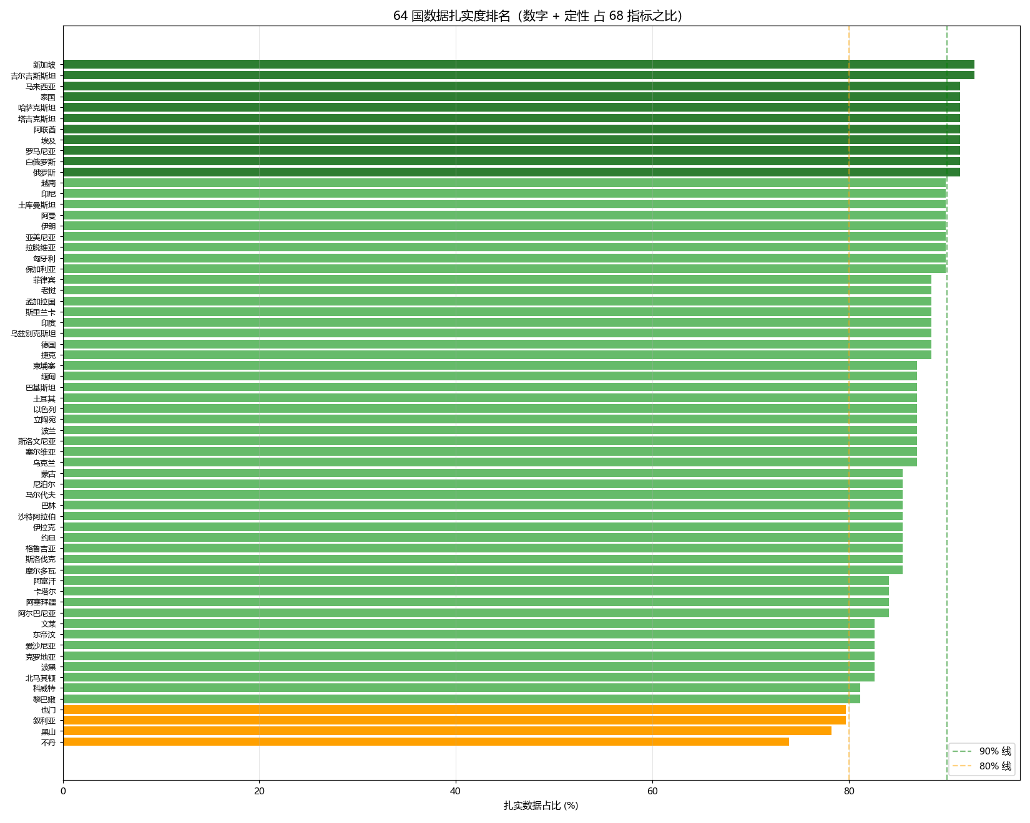

排名 | 国家 | 扎实率 | 数字 | 定性 | 弱 | 空
1 | 新加坡 | 92.8% | 52 | 12 | 5 | 0
2 | 吉尔吉斯斯坦 | 92.8% | 7 | 57 | 5 | 0
3 | 马来西亚 | 91.3% | 58 | 5 | 6 | 0
4 | 泰国 | 91.3% | 58 | 5 | 6 | 0
5 | 哈萨克斯坦 | 91.3% | 8 | 55 | 6 | 0
6 | 塔吉克斯坦 | 91.3% | 4 | 59 | 6 | 0
7 | 阿联酋 | 91.3% | 31 | 32 | 6 | 0
8 | 埃及 | 91.3% | 20 | 43 | 6 | 0
9 | 罗马尼亚 | 91.3% | 48 | 15 | 6 | 0
10 | 白俄罗斯 | 91.3% | 41 | 22 | 6 | 0
11 | 俄罗斯 | 91.3% | 45 | 18 | 6 | 0
12 | 越南 | 89.9% | 54 | 8 | 7 | 0
13 | 印尼 | 89.9% | 56 | 6 | 7 | 0
14 | 土库曼斯坦 | 89.9% | 2 | 60 | 7 | 0
15 | 阿曼 | 89.9% | 28 | 34 | 7 | 0
16 | 伊朗 | 89.9% | 32 | 30 | 7 | 0
17 | 亚美尼亚 | 89.9% | 37 | 25 | 7 | 0
18 | 拉脱维亚 | 89.9% | 35 | 27 | 7 | 0
19 | 匈牙利 | 89.9% | 36 | 26 | 7 | 0
20 | 保加利亚 | 89.9% | 39 | 23 | 7 | 0
21 | 菲律宾 | 88.4% | 58 | 3 | 8 | 0
22 | 老挝 | 88.4% | 54 | 7 | 8 | 0
23 | 孟加拉国 | 88.4% | 28 | 33 | 8 | 0
24 | 斯里兰卡 | 88.4% | 31 | 30 | 8 | 0
25 | 印度 | 88.4% | 30 | 31 | 8 | 0
26 | 乌兹别克斯坦 | 88.4% | 7 | 54 | 8 | 0
27 | 德国 | 88.4% | 25 | 36 | 8 | 0
28 | 捷克 | 88.4% | 35 | 26 | 8 | 0
29 | 柬埔寨 | 87.0% | 56 | 4 | 9 | 0
30 | 缅甸 | 87.0% | 56 | 4 | 9 | 0
31 | 巴基斯坦 | 87.0% | 31 | 29 | 9 | 0
32 | 土耳其 | 87.0% | 33 | 27 | 9 | 0
33 | 以色列 | 87.0% | 29 | 31 | 9 | 0
34 | 立陶宛 | 87.0% | 28 | 32 | 9 | 0
35 | 波兰 | 87.0% | 31 | 29 | 9 | 0
36 | 斯洛文尼亚 | 87.0% | 26 | 34 | 9 | 0
37 | 塞尔维亚 | 87.0% | 39 | 21 | 9 | 0
38 | 乌克兰 | 87.0% | 32 | 28 | 9 | 0
39 | 蒙古 | 85.5% | 55 | 4 | 10 | 0
40 | 尼泊尔 | 85.5% | 33 | 26 | 10 | 0
41 | 马尔代夫 | 85.5% | 14 | 45 | 10 | 0
42 | 巴林 | 85.5% | 30 | 29 | 10 | 0
43 | 沙特阿拉伯 | 85.5% | 34 | 25 | 10 | 0
44 | 伊拉克 | 85.5% | 27 | 32 | 10 | 0
45 | 约旦 | 85.5% | 24 | 35 | 10 | 0
46 | 格鲁吉亚 | 85.5% | 28 | 31 | 10 | 0
47 | 斯洛伐克 | 85.5% | 41 | 18 | 10 | 0
48 | 摩尔多瓦 | 85.5% | 36 | 23 | 10 | 0
49 | 阿富汗 | 84.1% | 28 | 30 | 11 | 0
50 | 卡塔尔 | 84.1% | 26 | 32 | 11 | 0
51 | 阿塞拜疆 | 84.1% | 11 | 47 | 11 | 0
52 | 阿尔巴尼亚 | 84.1% | 32 | 26 | 11 | 0
53 | 文莱 | 82.6% | 25 | 32 | 12 | 0
54 | 东帝汶 | 82.6% | 22 | 35 | 12 | 0
55 | 爱沙尼亚 | 82.6% | 23 | 34 | 12 | 0
56 | 克罗地亚 | 82.6% | 34 | 23 | 12 | 0
57 | 波黑 | 82.6% | 29 | 28 | 12 | 0
58 | 北马其顿 | 82.6% | 42 | 15 | 12 | 0
59 | 科威特 | 81.2% | 23 | 33 | 13 | 0
60 | 黎巴嫩 | 81.2% | 25 | 31 | 13 | 0
61 | 也门 | 79.7% | 26 | 29 | 14 | 0
62 | 叙利亚 | 79.7% | 23 | 32 | 14 | 0
63 | 黑山 | 78.3% | 32 | 22 | 15 | 0
64 | 不丹 | 73.9% | 24 | 27 | 18 | 0

四、指标分类维度（A-G 七大类）

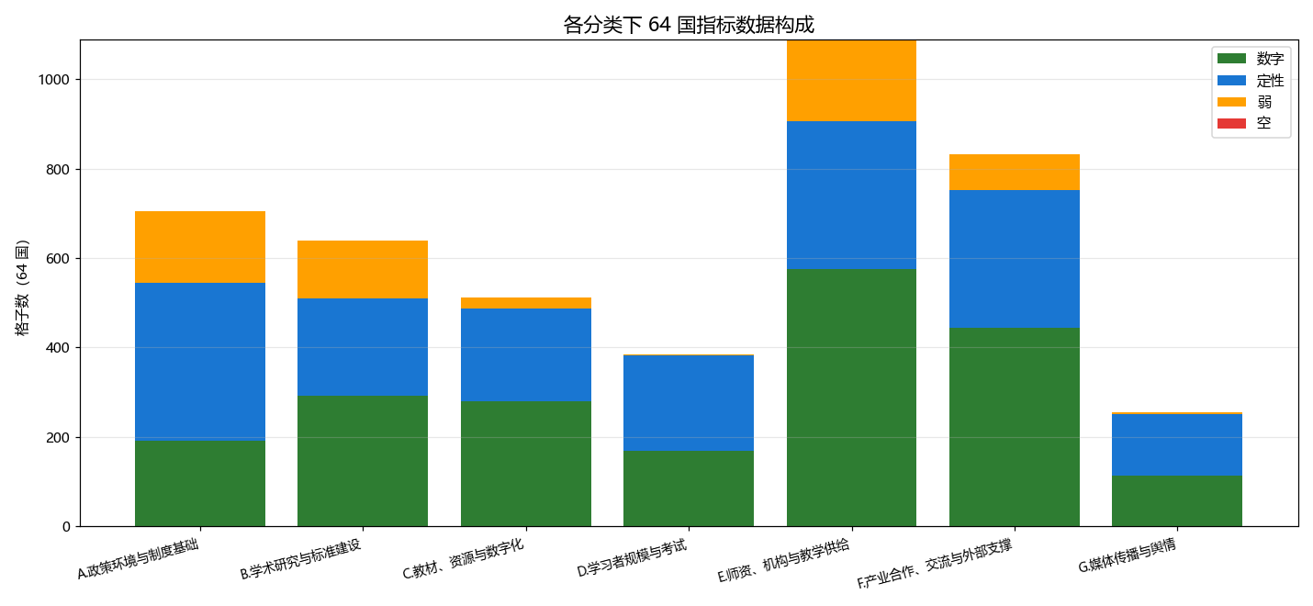

分类 | 总格 | 数字 | 定性 | 弱 | 空 | 扎实率
A.政策环境与制度基础 | 704 | 191 | 353 | 160 | 0 | 77.3%
B.学术研究与标准建设 | 640 | 293 | 216 | 131 | 0 | 79.5%
C.教材、资源与数字化 | 512 | 280 | 208 | 24 | 0 | 95.3%
D.学习者规模与考试 | 384 | 169 | 213 | 2 | 0 | 99.5%
E.师资、机构与教学供给 | 1088 | 575 | 331 | 182 | 0 | 83.3%
F.产业合作、交流与外部支撑 | 832 | 445 | 307 | 80 | 0 | 90.4%
G.媒体传播与舆情 | 256 | 114 | 137 | 5 | 0 | 98.0%

五、优先级维度（P1/P2/P3）

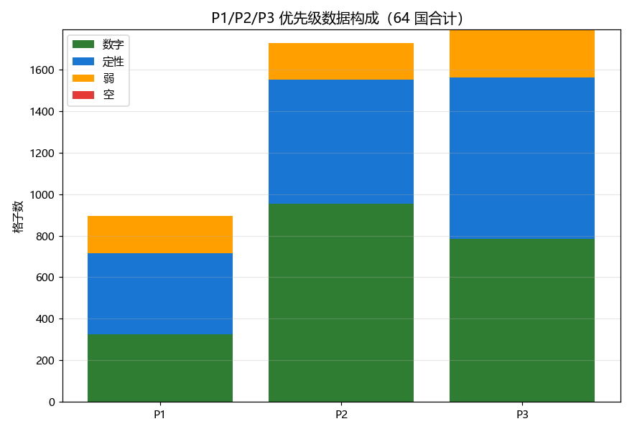

优先级 | 总格 | 数字 | 定性 | 弱 | 空 | 扎实率
P1 | 896 | 327 | 390 | 179 | 0 | 80.0%
P2 | 1728 | 955 | 598 | 175 | 0 | 89.9%
P3 | 1792 | 785 | 777 | 230 | 0 | 87.2%

六、精修 447 轮置信度

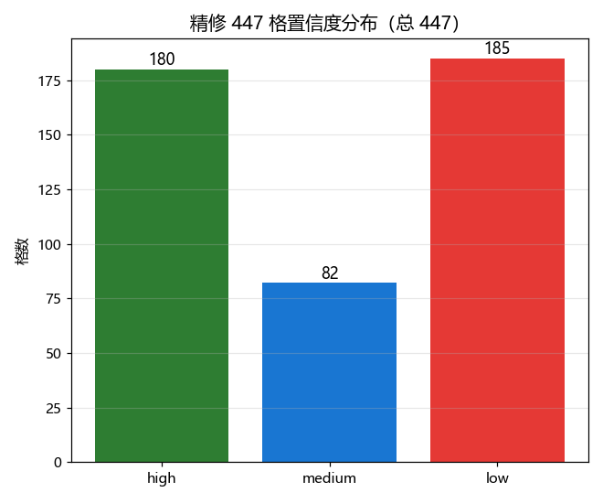

- 总格数：447
- 高置信：180（多源均证确认）
- 中置信：82
- 低置信：185（真无数据，derivation 仍保留）
- 含数字值产出：184（真精修成功）

七、最难填的指标 Top 15

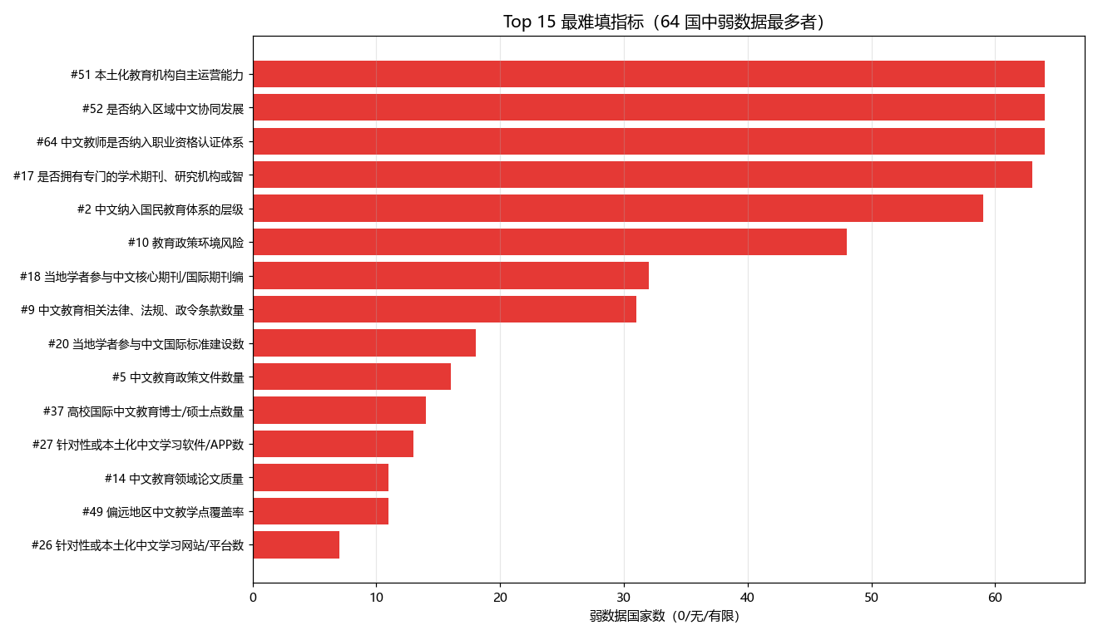

# | 指标 | 分类 | 优先级 | 弱数据国
51 | 本土化教育机构自主运营能力 | E.师资、机构与教学供给 | P2 | 64/64
52 | 是否纳入区域中文协同发展 | E.师资、机构与教学供给 | P3 | 64/64
64 | 中文教师是否纳入职业资格认证体系 | F.产业合作、交流与外部支撑 | P3 | 64/64
17 | 是否拥有专门的学术期刊、研究机构或智库 | B.学术研究与标准建设 | P1 | 63/64
2 | 中文纳入国民教育体系的层级 | A.政策环境与制度基础 | P1 | 59/64
10 | 教育政策环境风险 | A.政策环境与制度基础 | P1 | 48/64
18 | 当地学者参与中文核心期刊/国际期刊编委数 | B.学术研究与标准建设 | P3 | 32/64
9 | 中文教育相关法律、法规、政令条款数量 | A.政策环境与制度基础 | P2 | 31/64
20 | 当地学者参与中文国际标准建设数 | B.学术研究与标准建设 | P3 | 18/64
5 | 中文教育政策文件数量 | A.政策环境与制度基础 | P2 | 16/64
37 | 高校国际中文教育博士/硕士点数量 | E.师资、机构与教学供给 | P2 | 14/64
27 | 针对性或本土化中文学习软件/APP数 | C.教材、资源与数字化 | P2 | 13/64
14 | 中文教育领域论文质量 | B.学术研究与标准建设 | P3 | 11/64
49 | 偏远地区中文教学点覆盖率 | E.师资、机构与教学供给 | P3 | 11/64
26 | 针对性或本土化中文学习网站/平台数 | C.教材、资源与数字化 | P2 | 7/64

八、0 可疑格满分国

（无）

九、关键发现

1. 总扎实率 86.8%，即 4,352 格中 3832 格（数字+定性）
2. 最扎实国：新加坡（92.8%），最薄弱国：不丹（73.9%）
3. 最难填指标：#51 本土化教育机构自主运营能力（弱数据覆盖 64/64 国）
4. 分类扎实率最高：D.学习者规模与考试（99.5%），最弱：A.政策环境与制度基础（77.3%）
5. 精修 447 成功率：184/447 获得数字值（41%）

──────────────────────────────

相关产出

- 合并总表：`topics/bri_64country_merged_20260424.xlsx`
- 每国详细指标：`topics/per_country/*_完整指标数据_20260424.md`（64 份）
- 精修 447 详单：`topics/bri_421_suspicious_detail_20260424.md`
- 精修摘要：`topics/bri_refine447_summary_20260424.md`
- 精修推导 JSON：`output/bri_refine447_ckpt.json`
- 13 份批次 refined xlsx：`topics/*_refined447_20260424.xlsx`

